МУНИЦИПАЛЬНОЕ ДОШКОЛЬНОЕ ОБРАЗОВАТЕЛЬНОЕ УЧРЕЖДЕНИЕ «ДЕТСКИЙ САД №7 «КРЫЛЫШКИ» КОМБИНИРОВАННОГО ВИДА»

Консультация

ТЕМА: « Формирование и развитие элементарных способностей детей дошкольного возраста через дидактические игры »
(выступление Т. В. Ткаченко, воспитателя средней группы №1 МБДОУ №7 детский сад «Крылышки», на совещании при заместителе по ВМР, октябрь, 2013)

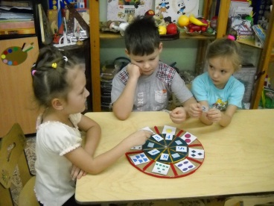

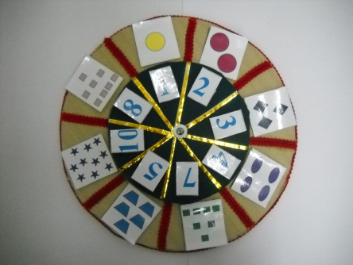

г. Салехард, октябрь, 2013г.

«Игра – это жизненная лаборатория детства, дающая тот аромат, ту атмосферу молодой жизни. Без которой эта пора её была бы бесполезна для человечества.
В игре, в этой специальной обработке жизненного материала, есть то самое здоровое ядро разумной школы детства».
С. Т. Шацкий
«Для ребёнка-дошкольника основной путь развития - обобщение своего собственного чувственного опыта. Накопление этого чувственного опыта связано с активностью сенсорных способностей ребёнка, «переработку» его обеспечивают интеллектуальные способности. Для дошкольника содержание должно быть чувственно воспринимаемо, поэтому в работе с дошкольниками так важно применение занимательного материала и дидактических игр. Занимательность маскирует ту математику, которую многие считают сухой, неинтересной и далёкой от жизни детей. Нам педагогам важно разбудить познавательную активность детей.
Ребёнку на занятиях нужна активная деятельность, способствующая повышению его жизненного тонуса, удовлетворяющая его интересы, социальные потребности. Занимательный материал влияет на формирование произвольности психических процессов, на развитие произвольности внимания, на произвольную память. Потребность в общении, в элементарном поощрении вынуждает ребёнка к целенаправленному сосредоточению и запоминанию.
Через занимательный материал и дидактические игры идёт развитие личностных качеств ребёнка: он учится правильно вести себя в различных бытовых ситуациях, узнает нормы поведения в них. В процессе использования разного вида занимательного материала возникает и воспитывается интерес и уважение к труду, активное участие во взрослой жизни, расширяется кругозор. Такой материал доставляет детям удовольствие, радость.

Вот некоторые дидактические игры, которые мы используем в работе с детьми:
Составление геометрических фигур
- Составить 2 равных треугольника из 5 палочек
- Составить 2 равных квадрата из 7 палочек
- Составить 3 равных треугольника из 7 палочек
- Составить 4 равных треугольника из 9 палочек
- Составить 3 равных квадрата из10 палочек
- Из 5 палочек составить квадрат и 2 равных треугольника
- Из 9 палочек составить квадрат и 4 треугольника
- Из 9 палочек составить 2 квадрата и 4 равных треугольника (из 7 палочек составляют 2 квадрата и делят на треугольники
Составление геометрических фигур
Цель: упражнять в составлении геометрических фигур на плоскости стола, анализе и обследовании их зрительно-осязаемым способом.
Материал: счётные палочки (15-20 штук), 2 толстые нитки (длина 25-30см)
Задания:
- Составить квадрат и треугольник маленького размера
- Составить маленький и большой квадраты
- Составить прямоугольник, верхняя и нижняя стороны которого будут равны 3 палочкам, а левая и правая – 2.
- Составить из ниток последовательно фигуры: круг и овал, треугольники. Прямоугольники и четырёхугольники.
Цепочка примеров
Цель: упражнять в умении производить арифметические действия
Ход игры: взрослый бросает мяч ребёнку и называет простой арифметический, например 3+2. Ребёнок ловит мяч, даёт ответ и бросает мяч обратно и т.д.

Помоги Чебурашке найти и справить ошибку.
Ребёнку предлагается рассмотреть, как расположены геометрические фигуры, в какие группы и по какому признаку объединены, заметить ошибку, исправить и объяснить. Ответ адресовывается Чебурашке (или любой другой игрушке). Ошибка может состоять в том, что в группе квадратов может оказаться треугольник, а в группе фигур синего цвета – красная.

Только одно свойство
Цель: закрепить знание свойств геометрических фигур, развивать умение быстро выбрать нужную фигуру, охарактеризовать её.
Ход игры: у двоих играющих по полному набору геометрических фигур. Один кладёт на стол любую фигуру. Второй играющий должен положить на стол фигуру, отличающуюся от неё только одним признаком. Так, если 1-й положил жёлтый большой треугольник, то второй кладёт, например, жёлтый большой квадрат или синий большой треугольник. Игра строится по типу домино.

Найди и назови
Цель: закрепить умение быстро находить геометрическую фигуру определённого размера и цвета.
Ход игры: На столе перед ребёнком раскладываются в беспорядке 10-12 геометрических фигур разного цвета и размера. Ведущий просит показать различные геометрические фигуры, например: большой круг, маленький синий квадрат и т.д.
Назови число
Играющие становятся друг против друга. Взрослый с мячом в руках бросает мяч и называет любое число, например 7. Ребёнок должен поймать мяч и назвать смежные числа – 6 и 8 (сначала меньшее).

Сложи квадрат
Цель: развитие цветоощущения, усвоение соотношения целого и части; формирование логического мышления и умения разбивать сложную задачу на несколько простых.
Для игры нужно приготовить 36 разноцветных квадратов размером 80×80мм. Оттенки цветов должны заметно отличаться друг от друга. Затем квадраты разрезать. Разрезав квадрат, нужно на каждой части написать его номер (на тыльной стороне).
Задания к игре:
- Разложить кусочки квадратов по цвету
- По номерам
- Сложить из кусочков целый квадрат
- Придумать новые квадратики.

Уважаемые педагоги, ещё раз хочется вам напомнить, что через дидактические игры мы пытаемся развить у детей интерес к математическим знаниям, самостоятельность, сообразительность, творческое воображение, гибкость мышления, умения сравнивать и обобщать, доказывать правильность суждений. Поэтому одним из условий успешному формированию элементарных математических представлений является создание развивающей среды, что позволяет воспитателю предлагать детям интересные задания для самостоятельной работы. Очень важно создавать у детей положительное отношение и интерес к предлагаемому материалу, желание играть, осуществляя организацию развивающей среды с посильным участием детей.
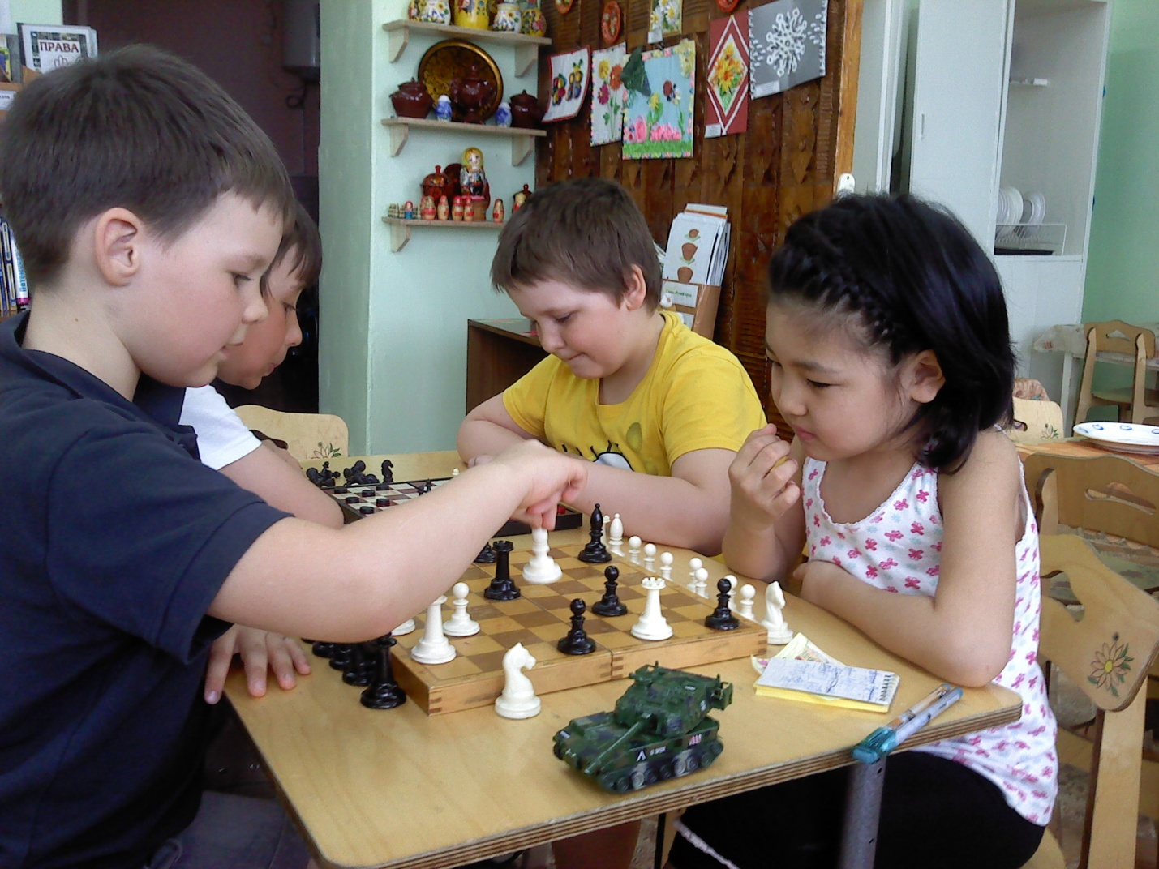

Литература:

- Дружинина Марина Владимировна Большая книга досуга «Играем – не скучаем!» (Головоломки, ребусы, загадки, путаницы, скороговорки) «Стрекоза» 2010г.;
- И. Васильева Учим буквы (Уроки логопеда); «Стрекоза» 2010г.;
- Занимательные задачки(Текст)/ сост. С. В. Ивлев. – М.: Мой мир, 2008. – 256с.:ил.
- Косинова Е. М. Логопедические тесты на соответствие речевого развития вашего ребёнка его возрасту Е. М. Косинова. – М.: ОЛИСС; Эксмо, 2007. – 64с.: ил;
- Косенко, С. В. Загадки, скороговорки, шарады, задачи / С. В. Косенко. – М.: АСТ, 2009. – 444(4) с.: ил.
- Методическая разработка «Развитие математических представлений детей старшего дошкольного возраста средствами дидактической игры и занимательного материала» - опубликовано в Сети интернет 08.01.2013 Аникина Любовь Анатольевна.

